מפרט דרישות תוכנה - SDS

# מידע כללי

|  |  |  |  |
| --- | --- | --- | --- |
| *Tremp* | | **Project Name** | |
| הצעת פרויקט, תוכנית פיתוח ,דרישות, מערכת, חוזה, קישורים נוספים | | **Connect document** | |
| **NN** | **ID** *מס' ת.ז. או מס' סטודנט* | | **First Name** *שם פרטי* | | **Surname** *שם משפחה* |
| 1 | 312264617 | | חוי | | יוטקובסקי |
| 2 | 203344973 | | שרה | | כץ |
| 3 |  | | לאה | | אקרמן |
| 4 |  | | רבקי | | רום |
| 5 | 204670350 | | אפרת | | ויכסלבאום |

C:\Documents and Settings\yagel\Desktop\tmp\todo.gifלעשות: מלאו את המידע מעל ומתחת, הוסיפו ומחקו שורות בהתאם לצורך. עדכנו את תוכן העניינים.

תוכן

מידע כללי 1

הסטורית שינויים 2

1.1 מטרה 2

1.2 היקף 3

1.3 מילון מונחים 4

1.4 סקירה 5

1. תרחישי שימוש – Use Cases 5

2. סיפורי משתמשים – UserStories 9

3. דרישות סביבה 10

3.1 דרישות חומרה 10

3.2 דרישות תוכנה 11

3.3 דרישות נוספות 11

3.4 ממשק משתמש – אב טיפוס 11

4. רשימת דרישות לבירור נוסף 11

# הסטורית שינויים

|  |  |  |  |
| --- | --- | --- | --- |
| גרסה | תאריך | תיאור השינוי | מקור השינוי |
|  | ‏ |  |  |
|  |  |  |  |
|  |  |  |  |
|  |  |  |  |
|  |  |  |  |

הקדמה

## מטרה

אפליקציית ה- Web –TREMP מאפשרת לארגון חברתי של נסיעות בארץ לעזרת הנזקקים להסעה לבתי חולים וכדומה.

פרסום נסיעות למציעים והתאמת נסיעות למבקשים

הארגון תשמור על קשר עם המציעים והמבקשים של הטרמפים . בעזרת DB נשמור את מאגר התורמים.

**מה באנו לפתור ומה האפליקציה תאפשר:**

מטרות:

* עזרה לנזקקים כגון: אנשים אשר יקיריהם מאושפזים בבתי חולים , חולים הנזקקים לקבלת טפול רפואי לעיתים קרובות ואינם יכולים להשתמש בתחבורה הציבורית או להחזיק רכב פרטי מסיבות רפואיות , כלכליות וכדומה
* התחבורה הציבורית בישראל אינה מספקת את התושבים מבחינות שונות:

נגישות, מהירות, עלות וכו –תלונות הציבור בנושא זה ידועות ושכיחות.

שיתוף נסיעה ברכב יכול להוות פתרון פורץ דרך לבעיה זו.

* יעול מהירות הנסיעה ברכב פרטי –כידוע, בארץ החלה הממשלה להקצות נתיבית מיוחדים לתחבורה ציבורית-לבעלי ארבעה נוסעים ברכב ויותר . עובדה זו גורמת לבעלי רכבים לחפש שותפים לנסיעתם
* שמירה על עולם נקי יותר -

כלי רכב הם אחד הגורמים העיקריים לזיהום האוויר במרכזי הערים. שינוי התנהגותי קטן יכול להביא לחסכון בדלק ולשיפור איכות הסביבה. שינוי פשוט של הרגלים יום יומיים יפחית משמעותית את זיהום האוויר שאנו נושמים ויחסוך בהוצאה החודשית של הנהגים והנוסעים בישראל. לנסיעה המשותפת יתרונות רבים: צמצום ההוצאה על הדלק, הפחתת זיהום האוויר והפחתת הפקקים.

**יתרונות המוצר:**

* ארגון וניהול מאגר המציעים והמבקשים טרמפים .
* פרסום הודעות לכלל החברים.
* הוספת שיתוף פעולה בין הנוסעים השונים.
* המוצר חוסך : ניירת, זמן (סחבת של נסיעות באוטובוסים וכן של סבבי הטלפונים) וכסף (למשל של דלק כאשר ניתן להצטרף כמה נוסעים לבית חולים יחד וכן של נסיעות באוטובוסים ).

**יעדים ומטרות:**

* TREMP תהווה מערכת נוחה ויעילה. בתיווך המציעים טרמפים לאנשים המקשים לנסוע לאזור זה ובעיקר עבור מבוגרים או חולים וכן מלוויהם , אשר זקוקים לממשק נוח וקל ביותר לשימוש, ברור ופשוט. ועל כן אחת המטרות היא ליצור מוצר קל לשימוש – המיועד ומכוון לכל גיל ולכל מצב.
* להגיע לכמות מתנדבים גדולה יותר שיאפשר לתת מענה לכמה שיותר נצרכים.

**המשתמשים:**

* האחראים בארגון.
* המציעים טרמפים.
* המבקשים לנסוע בטרמפ.

## היקף

**גבולות המערכת:**

* המערכת מוגבלת למשתמש אם אינו רשום לאתר.
* המערכת מוגבלת לרישום אחראים (רק מי שיש לו את מס' המפתח יוכל להירשם כאחראי).

**חומרה ותוכנה:**

האפליקציה בנויה ברמה גבוהה תוך שימוש בטכנולוגיות מתקדמות ביותר כמו :

Angular, Bootstrap, MVC.

* המערכת תפותח בHtml, Angular, MVC, Bootsstrap.
* נשתמש ב-Azure.
* נשתמש באימות גוגל על מנת להירשם למערכת.

*יתכנו שינויים/תוספות.

**אמינות:**

המערכת תאמת את המשתמש באמצעות שם משתמש וסיסמא. יהיה צורך להירשם למערכת וכאשר אדם רוצה להירשם הוא יהיה מחויב להכניס מס' מפתח – מס' שיאמת שהוא אכן מוכר – בכך נמנע מכל אדם להירשם (נאבטח את מאגר השמות שלא כל אחד יוכל לצפות בפרטים האישיים של כל הטרמפיסטים). רק האחראים על המערכת ידעו את מס' המפתח ורק הם יוכלו להירשם כאחראים.

## מילון מונחים

**מציעים טרמפ** – אנשים שמבקשים להסיע טרמפיסטים ליעד וכן אנשים הכניסו את פרטיהם כבעלי רכב אופציונלים להסעת אנשים

**מבקשים טרמפ** – כך נקרא לכלל האנשים שתורמים לארגון כל אחד בדרכו: למתנדבים שתורמים מזמנם, לאופים שתורמים עוגות ולאורחים שתורמים מכספם.

**אחראי** – מתפעלי המערכת ,אדם שדואג לאמת פרטים מדי פעם לבקרת שימוש באפליקציה למטרות שונות ממטרת האפליקציה

## סקירה

בהמשך המסמך נפרט בקצרה על פרטים נוספים, אופי, דרכי השימוש ואופן העבודה של האפליקציה עצמה, בין היתר משתמשי האפליקציה, בצירוף תרשים UML, תרחישי שימוש וסיפורי משתמשים.

# תרחישי שימוש – Use Cases

1. טבלת שחקנים ובעלי עניין ומטרותיהם

|  |  |
| --- | --- |
| שם שחקן | מטרות |
| **אחראים** | שמירת קשר עם המציעים טרמפ.  ארגון כל המידע על המציעים טרמפ באופן מסודר,  פרסום הצרכים של מבקשי הטרמפים.  פרסום המדריכים השונים לתפעול המכשירים, על מנת למנוע בלאי.  הגדלת מספר המציעים טרמפים לארגון.  אפשרות להודות ולהוקיר את המסיעים ברכבם נצרכים. |
| **מציעים טרמפ** | לשמור על קשר עם הארגון.  לראות מתי יש צורך בטרמפ.  לראות כיצד יש להשתמש במכשירים השונים. |
| **מבקשים טרמפ** | לשמור על קשר עם הארגון.  לראות כיצד יש להשתמש במכשירים השונים. |
| אורחים | לראות את ההודעות השונות של הארגון, הכרות התודה. לתרום כסף. להוסיף שבחים על הארגון(בספר האורחים). |
| Google - אימות | המטרה של גוגל היא שהאימות יתבצע דרכם בין היתר כדי לקבל פרסום וכדי למשוך אליהם יותר משתמשים. |
| **בעלי עניין נוספים:** |  |
| חולים מבוגרים ובני משפחתם | הארגון נועד למענם, ולכן מטרתם היא שימור והגדלת הארגון. |

1. תרשים סיכום UML-י של תרחישי השימוש במערכת

Use Case Documentation

(Customer Requirements)

Use Case Diagram

Add to database

Registration

Add a travel

suggest a travel

unsubscribe

Travel suggester

Travel needy

Registration

Search in database

Wait for relevant traval

Ask for a travel

unsubscribe

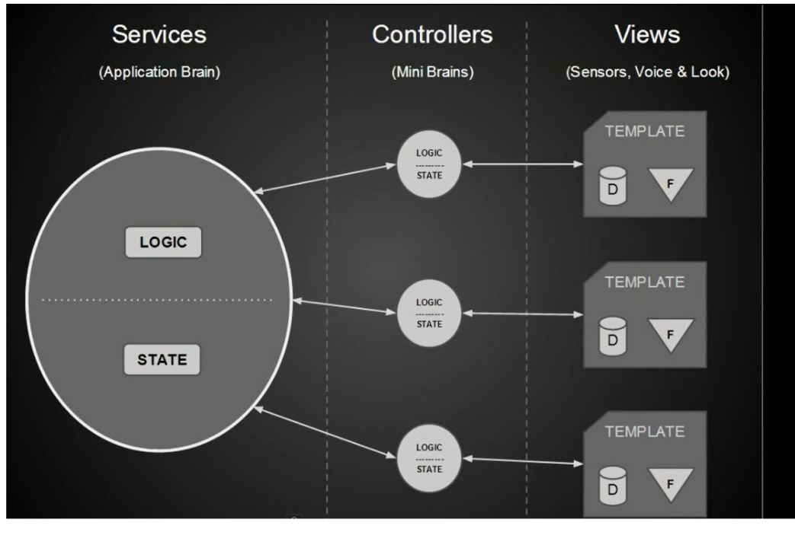

**תרשים זרימה של האפליקציה**

חזרה לקלינט

Status+Data

פניה לסרבר

בקשת שירות

טעינת האפליקציה על

מכשיר הלקוח

1. תרחישי שימוש פורמאליים עיקריים  
   **התרחיש הראשון:** הוספת תורמים למאגר.

תרחיש זה כולל את הסיכון העיקרי שזיהינו – חוסר שיתוף פעולה מצד המציעים טרמפים, ללא שיתוף פעולה מצדם שיכנסו למערכת ויוסיפו את הפרטים שלהם – לא נוכל לשמור אותם במאגר, על מנת למנוע זאת נבנה מערכת נוחה, מושכת ופשוטה למשתמש .

|  |  |
| --- | --- |
| שם התרחיש | UC1. הוספת מציע טרמפים למאגר |
| שחקו ראשי | מציע טרמפ |
| מטרה | המציע נרשם למערכת מזין את פרטיו וכך מתווסף למאגר המסיעים. |
| היקף ורמה | האפליקציה, |
| בעלי עניין ואינטרסים | אחראים – שמירת קשר באמצעות מאגר המסיעים. |
| טריגר | המסיע נכנס למערכת |
| תנאי קדם | המסיע נכנס למערכת – לפני שנרשם בפעם הראשונה. |
| תנאי סיום מוצלח | המסיע התווסף בהצלחה למאגר התורמים וכעת יוכלו האחראים ליצור עימו קשר. |
| תנאי סיום כישלון | הוספת המסיע למאגר נכשלה. |
| **תרחיש הצלחה עיקרי** | 1. המערכת מציגה מסך עם אפשרות למלא פרטים אישיים: שם מלא, ת.ז, סוג משתמש(מסיע טרמפ/מבקש טרמפ/אחראי תפעול) טלפון, מייל, כתובת.  2. המסיע מזין את פרטיו.  3. המסיע לוחץ על כפתור "אישור".  4. המערכת מוסיפה את התורם למאגר הDB.  5. המערכת מאשרת את ההוספה למאגר ומציגה את הממשק המתאים – לפי סוג המשתמש. |
| הרחבות (שגיאות) | התורם לא מילא את כל שדות החובה.  המערכת לא מצליחה להוסיף את המידע לDB(למשל אם הוא מלא). |
| תרחישים חלופיים | המערכת תתריע לתורם שלא מילא את כל שדות החובה והתורם ימלא את שדות החובה ולאחר מכן ילחץ שוב "אישור". |

1. **התרחיש השני:** הודעות האתר.

תרחיש זה כולל את הסיכון – חוסר היכולת של האחראים והתורמים להבין את המערכת, אם האחראים לא יבינו את המערכת הם לא יוכלו להוסיף הודעות ופרסומים לאתר, ועל כן נבנה ממשק משתמש נוח ופשוט כך שהאחראים יוכלו בקלות להעלות הודעות ופרסומים מצד אחד, והתורמים מצד שני יוכלו בקלות לראות את ההודעות שהאחראים פרסמו באתר.

|  |  |
| --- | --- |
| שם התרחיש | UC2. הודעות האתר |
| שחקו ראשי | אחראים |
| מטרה | האחראים מפרסמים הודעות באתר לכלל המשתמשים. |
| היקף ורמה | האפליקציה, אחראי |
| בעלי עניין ואינטרסים | מתנדבים, נוסעים שיכולים לצרף לנסיעה שלהם טרמפיסטים המעונינים לנסוע לכיוון,אנשים הרוצים להצטרף כטרמפיסטים לנסיעה. |
| תיאור | ישנם מס' סוגי הודעות / פרסומים שהאחראים יכולים לפרסם:   1. פרסום צרכיי הארגון – למשל אם צריך לאייש משמרת מסויימת. 2. פרסום הודעות תודה והוקרה. 3. פרסום צרכי מבקרי האפליקציה |
| טריגר | האחראי התחבר למערכת |
| תנאי קדם | האחראי רשום למערכת |
| תנאי סיום מוצלח | האחראי פרסם בהצלחה את ההודעה וההודעה פורסמה למשתמשים המתאימים .  במידה ומדובר בפרסום צורכי הארגון – ההצלחה תבוא לידי ביטוי אם הצורך שפורסם סופק. |
| תנאי סיום כישלון | ההודעה פורסמה למשתמשים הלא מתאימים.  במידה ופורסם צורך של הארגון – כישלון יהיה אם הצורך לא יסופק. |
| **תרחיש הצלחה עיקרי** | 1. המערכת מציגה מסך עם אפשרות להוסיף הודעה / פרסום.  2. האחראי מזין את ההודעה / פרסום.  3. האחראי לוחץ על כפתור "אישור".  4. המערכת מוסיפה את ההודעה / פרסום למאגר.  5. המערכת מפרסמת את ההודעה למשתמשים המתאימים. |
| הרחבות (שגיאות) | האחראי לא מילא את שדות החובה.  המערכת לא מצליחה להוסיף את ההודעה למאגר(למשל אם הוא מלא).  המערכת מפרסמת את ההודעה למשתמשים הלא מתאימים. |
| תרחישים חלופיים | המערכת תתריע לאחראי שלא מילא את כל שדות החובה והאחראי ימלא את שדות החובה ולאחר מכן ילחץ שוב "אישור". |

# סיפורי משתמשים – UserStories

|  |  |  |
| --- | --- | --- |
|  | סיפור | תיאור קצר |
| US1 | שימוש באפליקציה | בתור משתמש אני מעוניין שהאפליקציה תיהיה נוחה ופשוטה למשתמש. שיהיו מעט מאוד מעברים בין עמודים עד היעד המבוקש, שהכל יהיה נגיש ללא סיבוכים רבים. |
| US2 | כניסה לאתר | בתור אחראי אני מעוניין להיכנס לאתר כך שאוכל לראות את מאגר בעלי הרכבים, ליצור איתם קשר(למשל באמצעות שליחת הודעות למייל שלהם מהאתר), לפרסם הודעות, לעדכן צרכי נסיעה.  בתור תורם אני מעוניין להיכנס לאתר כדי שאוכל להתעדכן בצורכי הארגון, בלוחות הזמנים לתרום ולסייע. |
| US3 | התחברות למערכת | בתור משתמש אני מעוניין שתיהיה לי אפשרות להתחבר למערכת ולראות את הנתונים והמידע שרלוונטים אליי. |
| US4 | אבטחה | כל המידע הקשור לתורמים יאובטח . |
| US5 | יציאה מהמערכת | בתור משתמש אני מעוניין שתהיה לי אפשרות לצאת מהמערכת ברגע שסיימתי להשתמש בה. |
| US6 | אמינות מידע | בתור מתנדב אני מעוניין שהאפליקציה תיתן פרטים רלוונטיים מדויקים על הנסיעות אליהם אני מצרף נוסעים או על המועד בו צריכים הנוסעים להגיע, על מנת שלא ייווצר מצב שהמידע שהאפליקציה תציג תהיה שגויה ובכך אפנה את לוח הזמנים שלי לשווא. |
| US7 | עדכון חסרים במלאי | בתור אחראי, אני מעוניין שיהיה לי את האפשרות לעדכן כאשר יש אנשים צריכים להגיע לאזורים שונים את מי שיכול לעזור לכך |
| US8 | ספר אורחים | בתור אורח אני מעוניין להוסיף הודעות לספר האורחים, לשבח ולפאר את היוזמה. |
| US9 | סימון פעיל/לא פעיל | בתור תורם אני רוצה שיהיה לי את האפשרות לסמן אם אני פעיל – ומעוניין לקבל מיילים וכו', או לא פעיל – לא מעוניין כרגע לקבל מיילים וכו'. |
| US10 | פרסום הודעות | בתור אחראי אני מעוניין לפרסם הודעות באתר – בין היתר הודעות על הצרכים של הארגון, הודעות תודה והוקרה והודעות נוספות.  בתור מסיע אנשים אני מעוניין שתהיה לי את האפשרות לצפות בהודעות שמפורסמות עבורי. |
| US12 | מדריכים לתפעול מכשירים | בתור אחראי אני מעוניין שתהיה לי את האפשרות לפרסם מדריכי שימוש למכשירים השונים, על מנת לאפשר לתורמים לדעת כיצד לתפעל את המכשירים ולמנוע את הבלאי שלהם.  בתור תורם אני מעוניין שתהיה לי אפשרות לצפות במדריכים השונים, על מנת לדעת כיצד להשתמש בהם. |

# דרישות סביבה



## דרישות חומרה

התוכנה דורשת מחשב פועל וחיבור לאינטרנט.

## דרישות תוכנה

תשתיות: Github

שפות פיתוח:, Angular, MVC, C#

## דרישות נוספות

אבטחה:

כל המידע ישמר בצד השרת, כניסת משתמש רשום למערכת יהיה עם שם משתמש וסיסמא.

אמינות:

התוכנה צריכה להיות יציבה, ללא תקלות משמעותיות ומהירה ככל הניתן. צריך לבנות התממשקות טובה עם השרת.

המוצר צריך להיות אמין – צריך לספק את המידע הנכון.

נוחות ונגישות:

מכיוון שציינו שהמערכת נבנית בעיקר עבור מבוגרים, חולים ומלוויהם עליה להיות נוחה, פשוטה לשימוש, ידידותית וברורה למשתמש ככל הניתן. כמובן שהדבר יהיה נוח ונגיש לכולם.

עמידות לתקלות:

תקלת משיכת נתונים מהשרת – השרת צריך למשוך את המידע על התורמים בצורה יעילה שלא תפגע במאגר הקיים, בכך למנוע את האפשרות שהשרת ייעצר מפעולה או יקרוס, במשיכת נתונים בעייתית או ארוכה.

## ממשק משתמש – אב טיפוס

משתמש שנכנס לדף הראשי, במידה והמשתמש רשום הוא יכנס לדף המתאים לו (אחראי / מציע הסעה /מחפש הסעה) בלחיצה על כפור "התחבר", במידה ואינו רשום הוא יועבר לעמוד הירשמות בו יוכל להירשם לאתר, אחראים יצטרכו להכניס מפתח (מספר אימות) על מנת שנוכל לוודא שהוא אכן אחראי. (כרגע

# רשימת דרישות לבירור נוסף

* בירור לגבי שימוש באימות גוגל (עם מס' סוגים של התחברויות).
* בירור לגבי אופן האבטחה של האתר.